TALLLER GRADO SEGUNDO.

Indicador de desempeño:
Exploro la práctica de diferentes juegos individuales y grupales.
Tema: Exploración dancística.

Nota 1: Las fotos del trabajo debe ser enviado al correo juliangov@campus.com.co con el nombre de la niña y grado.
Exploración dancística.
La danza es una de las expresiones humanas más importantes ya que a través de ella se logran todos los movimientos humanos y se une con la música otra de las más importantes expresiones humanas.
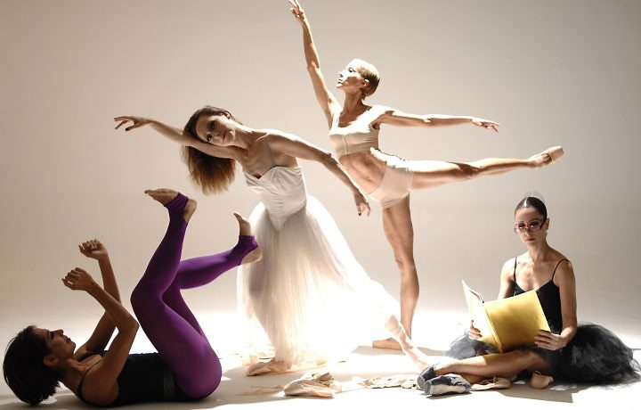
Actividad.
- ¿Cuáles son los ritmos musicales que te gusta bailar? ¿Por qué crees que la música nos invita al movimiento? ¿Cuál es la parte más importante del cuerpo para la danza y porque crees eso?

- Observa el video y responde las siguientes preguntas:
https://www.youtube.com/watch?v=VgIJFDTW7d4
https://www.youtube.com/watch?v=BXyu5Bpb-YM&t=35s
- ¿Qué figura geométrica es el campo de fútbol?
- ¿Cuántos jugadores participan del equipo de fútbol?
- ¿Cómo se llama el punto o anotación en fútbol?
- ¿Cuántos semicírculos y círculos hay en el terreno de juego?
- ¿Cuántas líneas puedes aparecen en la cancha de fútbol?
- ¿Cuánto dura un partido de fútbol?
- ¿Qué jugador puede tocar el balón con las manos?
- ¿De qué color son las tarjetas en fútbol?
- ¿Cómo se llama la persona que marca las faltas?

